Banco de imagens e charges

Texto 01

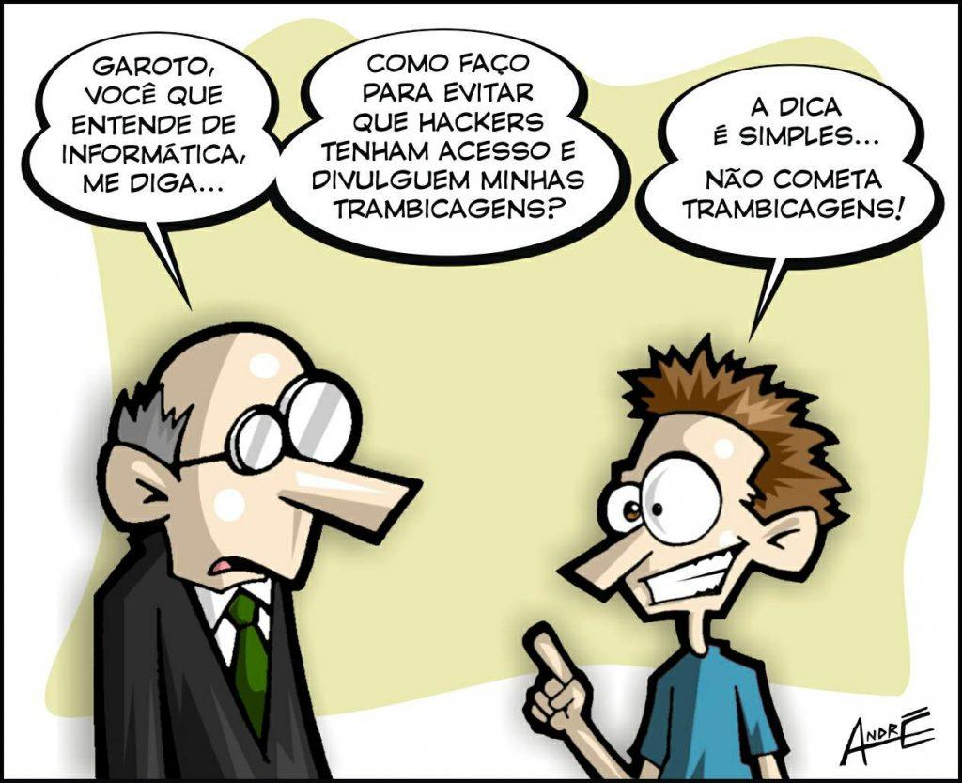

Texto 02

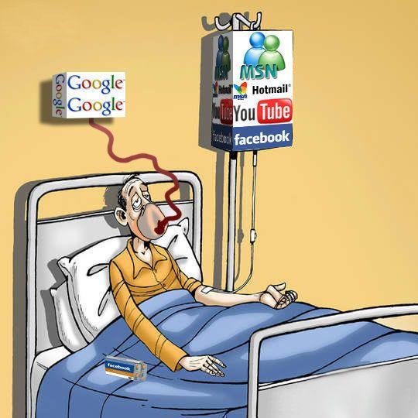

DISPONÍVEL EM: >[https://br.pinterest.com/pin/288582288595913907/<](https://br.pinterest.com/pin/288582288595913907/%3c). DATA DA CONSULTA: 04/06/2020.

Texto 03

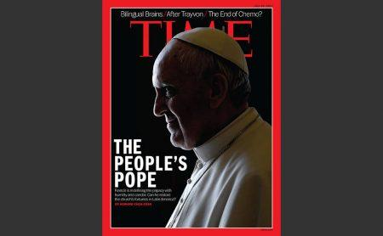

DISPONÍVEL EM: >[https://www.google.com/search?q=PUBLICIDADES+DO+PAPA+NA+REVISTA+TIMES&tbm=isch&ved=2ahUKEwi_q5HT9evpAhV7BLkGHeAtAWsQ2- pM](https://www.google.com/search?q=PUBLICIDADES+DO+PAPA+NA+REVISTA+TIMES&tbm=isch&ved=2ahUKEwi_q5HT9evpAhV7BLkGHeAtAWsQ2-%20pM)<Data da consulta: 03/06/2020.

Texto 04

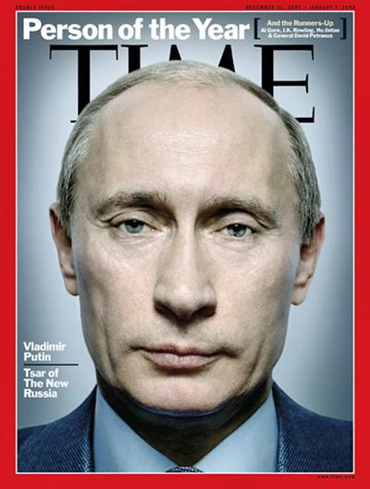

DISPONÍVEL EM: >[https://www.google.com/search?q=PUBLICIDADES+DO+PAPA+NA+REVISTA+TIMES&tbm=isch&ved=2ahUKEwi_q5HT9evpAhV7BLkGHeAtAWsQ2- pM](https://www.google.com/search?q=PUBLICIDADES+DO+PAPA+NA+REVISTA+TIMES&tbm=isch&ved=2ahUKEwi_q5HT9evpAhV7BLkGHeAtAWsQ2-%20pM)<Data da consulta: 03/06/2020.

Texto 05

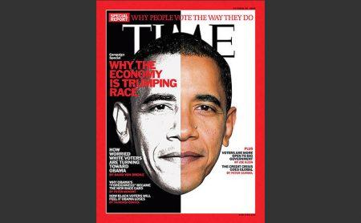

DISPONÍVEL EM: >[https://www.google.com/search?q=PUBLICIDADES+DO+PAPA+NA+REVISTA+TIMES&tbm=isch&ved=2ahUKEwi_q5HT9evpAhV7BLkGHeAtAWsQ2- pM](https://www.google.com/search?q=PUBLICIDADES+DO+PAPA+NA+REVISTA+TIMES&tbm=isch&ved=2ahUKEwi_q5HT9evpAhV7BLkGHeAtAWsQ2-%20pM)<Data da consulta: 03/06/2020.

Texto 06

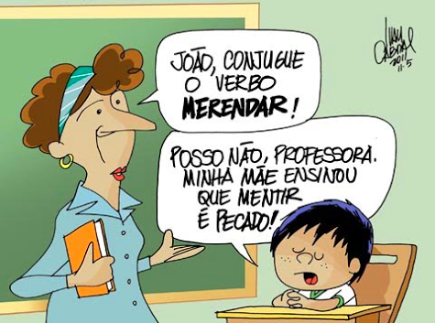

Disponível em: > [https://www.google.com/search?q=charge+sobre+educa%C3%A7%C3%A3o+no+brasil&rlz=1C1GCEA_enBR798BR798&hl=pt-BR&tbm=isch&source=iu&ictx=1&fir=VmhlMJqcB5-:<.Data](https://www.google.com/search?q=charge+sobre+educa%C3%A7%C3%A3o+no+brasil&rlz=1C1GCEA_enBR798BR798&hl=pt-BR&tbm=isch&source=iu&ictx=1&fir=VmhlMJqcB5-:%3c.Data) da consulta: 04/06/2020

Texto 07

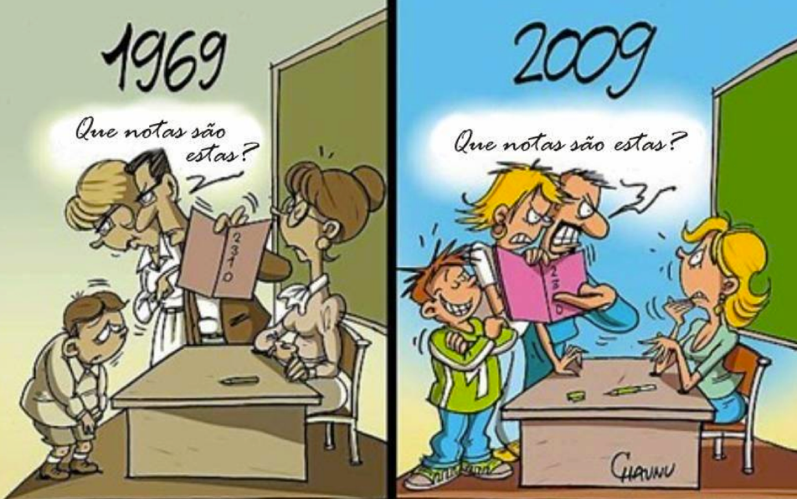

Disponível em: > [https://www.google.com/search?q=charge+sobre+educa%C3%A7%C3%A3o+no+brasil&rlz=1C1GCEA_enBR798BR798&hl=pt-BR&tbm=isch&source=iu&ictx=1&fir=VmhlMJqcB5-<](https://www.google.com/search?q=charge+sobre+educa%C3%A7%C3%A3o+no+brasil&rlz=1C1GCEA_enBR798BR798&hl=pt-BR&tbm=isch&source=iu&ictx=1&fir=VmhlMJqcB5-%3c). Data da consulta: 04/06/2020.

Texto 08

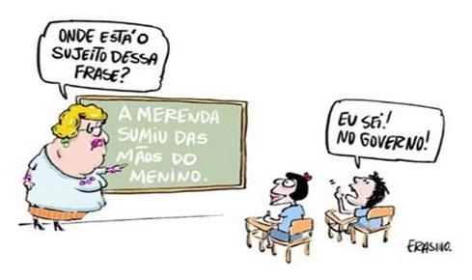

Disponível em: > [https://www.google.com/search?q=charge+sobre+educa%C3%A7%C3%A3o+no+brasil&rlz=1C1GCEA_enBR798BR798&hl=pt-BR&tbm=isch&source=iu&ictx=1&fir=VmhlMJqcB5-<](https://www.google.com/search?q=charge+sobre+educa%C3%A7%C3%A3o+no+brasil&rlz=1C1GCEA_enBR798BR798&hl=pt-BR&tbm=isch&source=iu&ictx=1&fir=VmhlMJqcB5-%3c). Data da consulta: 04/06/2020.

Texto 09

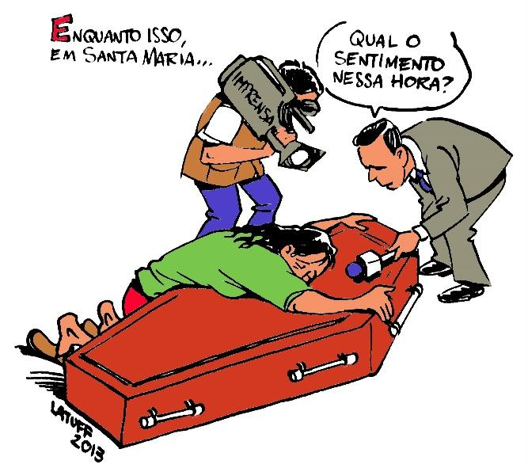

Disponível em: > https://www.google.com/search?q=charges+sobre+jornalismo&rlz=1C1GCEA_enBR798BR798&tbm=isch&source=iu&ictx=1&fir=JICwjOtoWM4mqM%253A%252Cq82ftjPIuoS8NM%252C_&vet=1&usg <. Data da consulta: 04/06/2020.

Texto 10

O dia em que o jornalista precisou militar - amanda miranda - Medium 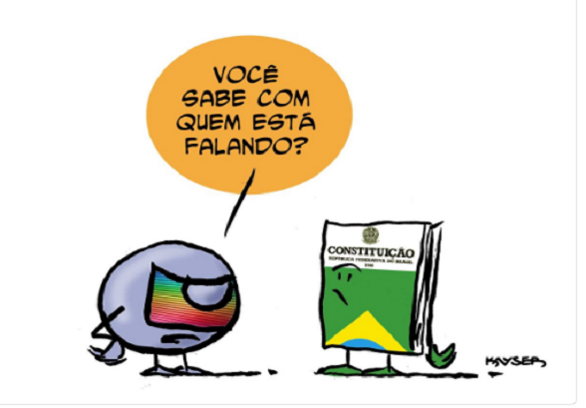

Disponível em: > [http://www.tribunadainternet.com.br/jornalistas-do-grupo-globo-nao-podem-apoiar-candidaturas-nem-partidos-politicos/<](http://www.tribunadainternet.com.br/jornalistas-do-grupo-globo-nao-podem-apoiar-candidaturas-nem-partidos-politicos/%3c). Data da consulta: 04/06/2020.

Texto 11

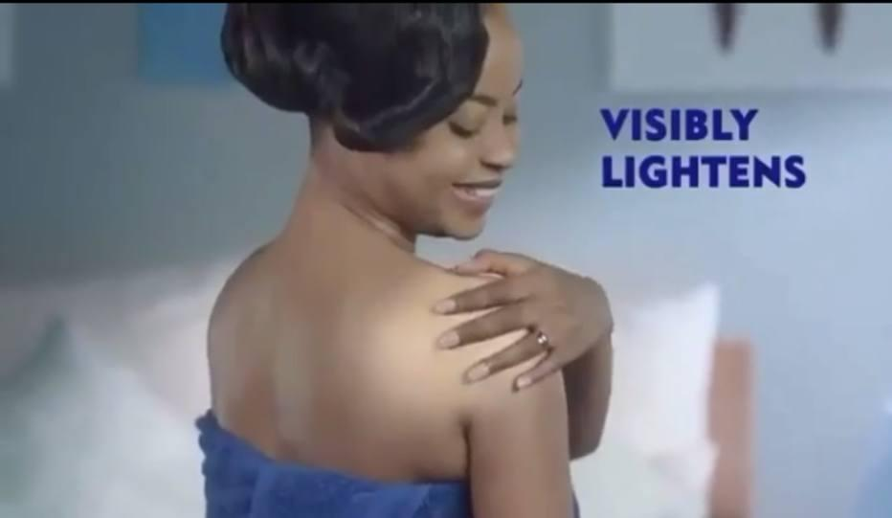

Disponível em: > [https://emais.estadao.com.br/galerias/comportamento,campanhas-publicitarias-que-geraram-polemica,34631<](https://emais.estadao.com.br/galerias/comportamento,campanhas-publicitarias-que-geraram-polemica,34631%3c). Data da consulta: 04/06/2020.

Texto 12

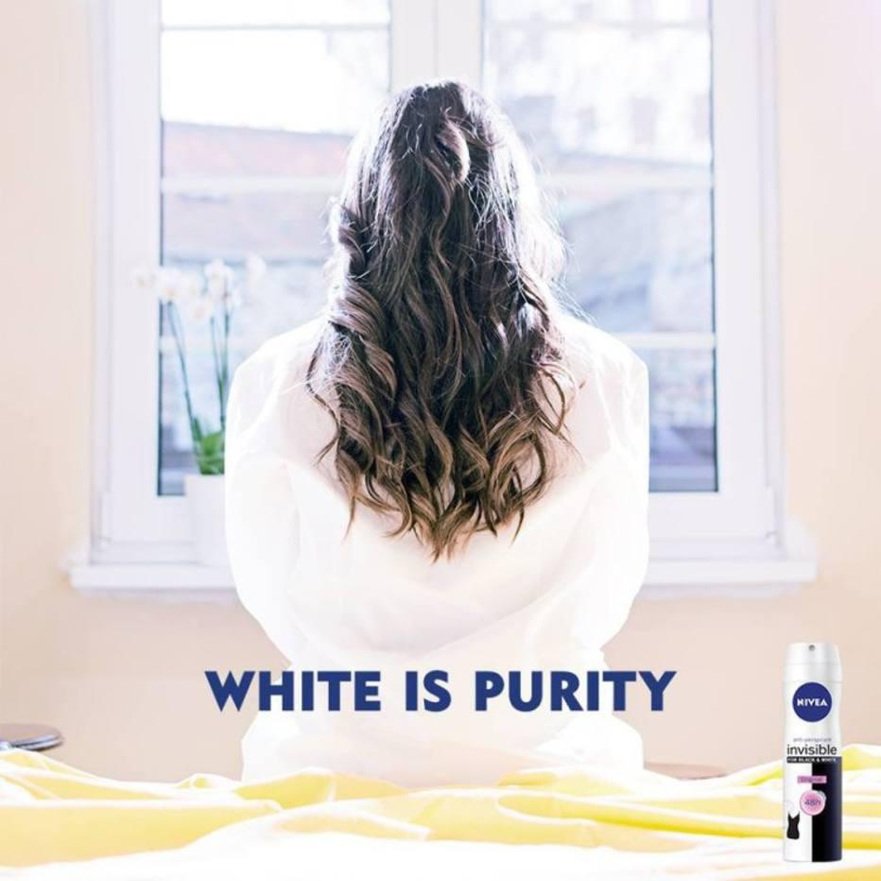

Disponível em: > [https://emais.estadao.com.br/galerias/comportamento,campanhas-publicitarias-que-geraram-polemica,34631<](https://emais.estadao.com.br/galerias/comportamento,campanhas-publicitarias-que-geraram-polemica,34631%3c). Data da consulta: 03/06/2020

Texto 13

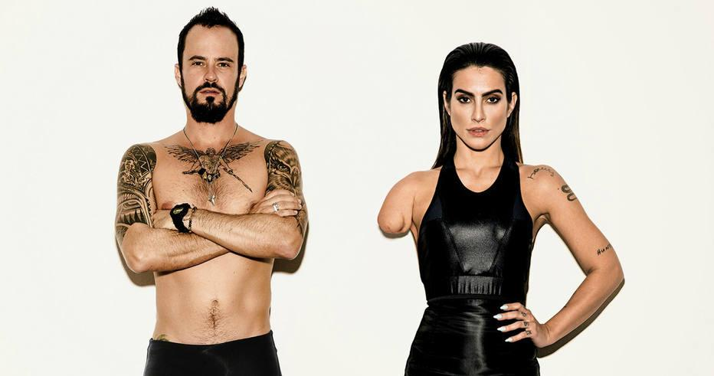

Disponível em: > [https://emais.estadao.com.br/galerias/comportamento,campanhas-publicitarias-que-geraram-polemica,34631<](https://emais.estadao.com.br/galerias/comportamento,campanhas-publicitarias-que-geraram-polemica,34631%3c). Data da consulta: 04/06/2020.

Texto 14

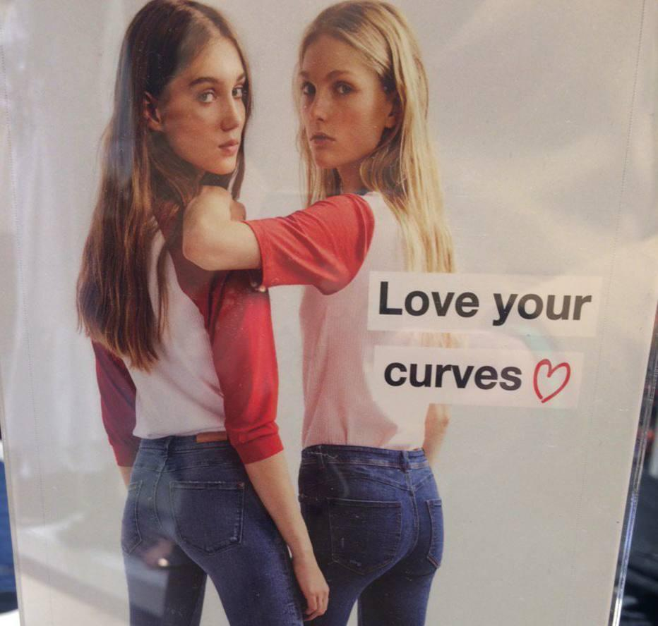

Disponível em: > [https://emais.estadao.com.br/galerias/comportamento,campanhas-publicitarias-que-geraram-polemica,34631<](https://emais.estadao.com.br/galerias/comportamento,campanhas-publicitarias-que-geraram-polemica,34631%3c). Data da consulta: 04/06/2020.

Texto 15

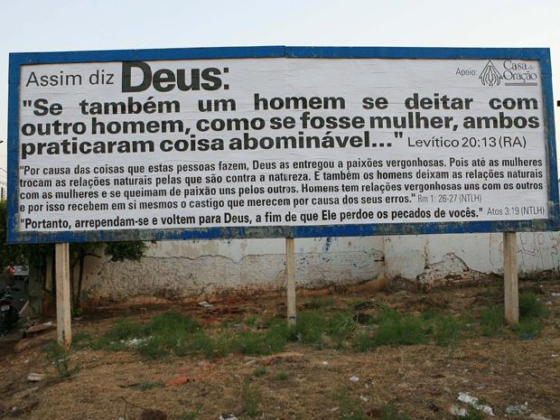

Disponível em: > [http://g1.globo.com/sao-paulo/noticia/2011/08/justica-manda-retirar-outdoor-com-frase-contra-gays.html<](http://g1.globo.com/sao-paulo/noticia/2011/08/justica-manda-retirar-outdoor-com-frase-contra-gays.html%3c). Data da consulta: 04/06/2020.

Texto 16

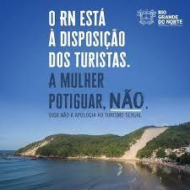

Disponível em: > [https://www.google.com/search?q=exemplo+de+outdoor+que+faz+apologia+ao+homofobia&rlz=1C1GCEA_enBR798BR798&tbm=isch&source=iu&ictx=1&fir=xyRYDkqRI2H32M%253A%252CXSeEu2ws<](https://www.google.com/search?q=exemplo+de+outdoor+que+faz+apologia+ao+homofobia&rlz=1C1GCEA_enBR798BR798&tbm=isch&source=iu&ictx=1&fir=xyRYDkqRI2H32M%253A%252CXSeEu2ws%3c). Data da consulta: 04/06/2020.